Blg 100

|  |  |
| --- | --- |
| Hexadecimal(16) | Makine diline kodlama |
| (1FEF) | 0001 1111 1110 1111 |
| (240F) | 0010 0100 0000 1111 |
| (1FEF) | 0001 1111 1110 1111 |
| (241F) | 0010 0100 0001 1111 |
| (1040) | 0001 0000 0100 0000 |
| (1141) | 0001 0001 0100 0001 |
| (3201) | 0011 0010 0000 0001 |
| (2422) | 0010 0100 0010 0010 |
| (1F42) | 0001 1111 0100 0010 |
| (2FFF) | 0010 1111 1111 1111 |
| (0000) | 0000 0000 0000 0000 |

**Elektronik Lojik Kapılar**

Lojik kapılar dijital elektronik devrelerin temelini oluştururlar. Entegre (IC) olarak imal edilen kapılar, transistörler, diyotlar ve diğer solid maddelerden yapılırlar.Dijital devrelerde genellikle lojik 0 yanlışı,lojik 1 ise doğruyu ifade eder.Bu şekilde kullanılması pozitif lojik adlandırılır.Negatif lojik ise lojik 1 yanlış,lojik 0 doğru olarak kabul edilir.

**Temel (logic gate)kapı devreleri;**

VE (AND)  
VEYA (OR)  
DEĞİL (NOT)  
VE DEĞİL (NAND)  
VEYA DEĞİL (NOR)  
ÖZEL VEYA (EXCLUSİZE-OR)

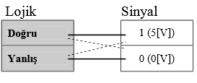

Şekil 1

|  |  |
| --- | --- |
|  | VE(**AND**) kapısı |
|  | VEYA(**OR)** kapısı |
|  | DEĞİL(**Not)** kapısı |
|  | VE DEĞİL(**NAND**) kapısı |
|  | VEYA DEĞİL(**NOR)** kapısı |
|  | ÖZEL VEYA(EXCLUSIVE **XOR**) |

**VE(AND) kapısı Mantıksal Çarpma**

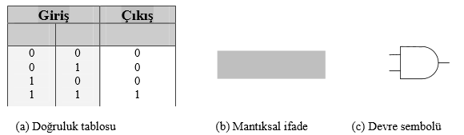

A ve B doğru ise x de doğru dur.(Sekil. 2)

**VEYA (OR) Kapısı(Mantıksal Toplama)**

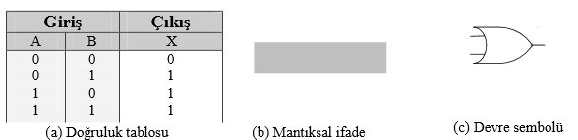

A VEYA B doğru ise X de doğrudur.(Sekil 3)

**Değil(Not) Kapısı**

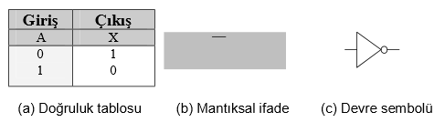

Sekil(4)

**Örnek 1.**

**Verilen bit örneğinde 10011000, Değil(Not) operatoru kullanın.(0 lar 1 olcak)**

|  |  |
| --- | --- |
| input(giriş) 10011000 |  |
| Output(çıkış) Not 01100111 |  |

**Örnek 2:**

**Verilen bit örneğinde 10011000 ve 00101010 ve(AND) operatoru kullanın.**

|  |
| --- |
| 10011000 input1(giriş1) |
| 00101010 input2(giriş2) |
| 00001000 AND |

**Örnek3:Verilen bit örneğinde 10011001 ve 00101110 XOR operatorunu kullanın.**

|  |
| --- |
| input(1) 10011001 |
| input(2) 00101110 |
| **Output(çıkış) 10110111** |

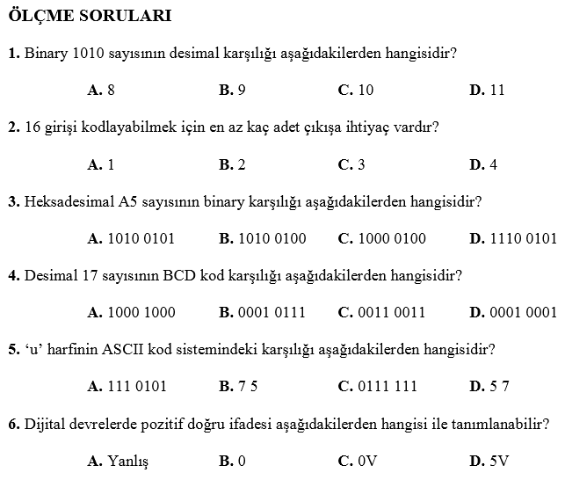

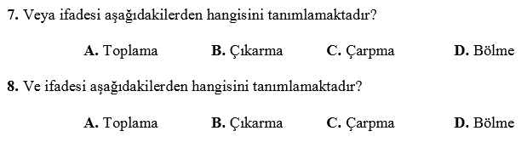

**Arithmetic İşlemler**

Aithmetic işlemler toplama,çıkarma,çarpma ve bölme içerir.Bu operatorleri integer ve floating rakamlar için uyguluycaz.

**Örnek1.**

A ve B integer değerlerdir , 2 lik tabanda verilen A ve B toplayın.

 B=

1 elde var(carry)

|  |
| --- |
| 00010001 A |
| 00010110 B |
| 00100111 sonuç  Ondalıklı sonuç (+17)+(+22)=(+39) |

**Örnek2.**

A ve B iki integer değerdir.İkilik tabanda verilen A ve B nin toplamını uygulayalım.

A= B=

11111 elde(carry)

|  |
| --- |
| 00011000 A |
| +11101111 B |
| 00000111 sonuç  Ondalıklı sonuç (+24)+(-17)=(+7) |

**Örnek3.** A ve B iki integer değerlerdir.İkilik tabanda verilen A-B çıkarma işlemini uyguluyalım.

 

1 carry

|  |
| --- |
| 00011000 A |
| +00010001  bizden istenen |
| 00101001 sonuç  Ondalıklı sonuç (+24)+(-17)=(+41) |

B nin tersini aldık ve kolay çıkarabilmek için 2 ye tümleyen uyguladık o yüzden 1 ile topladık B yi .

**Ölçme soruları**

**1.**A ve B iki integer değer 2 lik tabanda verilmiş iki sayının çıkarma işlemini yapalım.

   verilmiş.

**Referanslar**

[1] Foundation of Computer Science .Behrouz Forouzan and Firouz Mosharraf .second edition.

[2] <http://www3.dogus.edu.tr/mkoral/BTP201/Bol5kitap2005.pdf>

[3] http://kisi.deu.edu.tr//ozlem.karaca/sunumlar/lojik_devreler.pdf